# **R1-2025 : Nieuwigheden, verbeteringen en bugs**

## Verzendingen - Je verzending dringend maken of niet?

Bij het opstellen van een verzending is er in de bevestigingstap de mogelijkheid om er voor te kiezen dat je bericht dringend is.

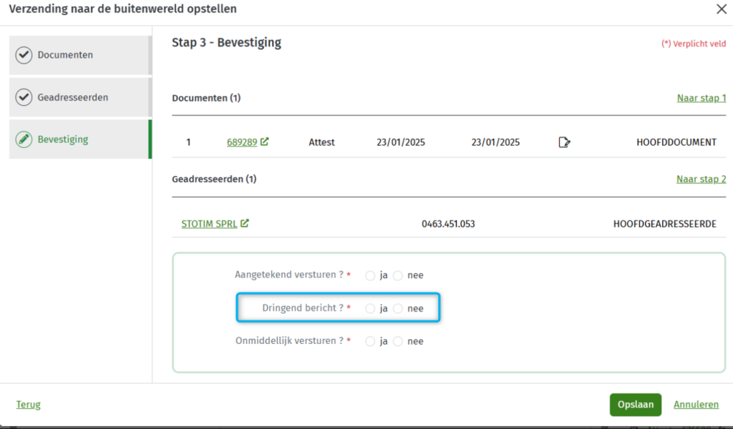

Wanneer de ontvanger via de eBox het bericht ontvangt dan wordt dit duidelijk in de titel van de verzending. De taal van de titel is gelinkt aan de onderneming.

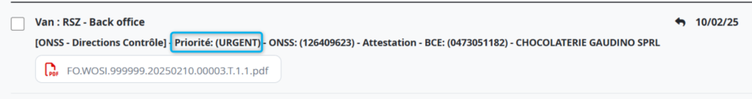

## Takenlijst: indicatie nieuwe taak

In de takenlijst zal er vanaf nu een melding verschijnen wanneer een taak 'nieuw' is in deze lijst.

Dit zal zichtbaar zijn wanneer een taak werd geassigneerd en deze nog niet werd geconsulteerd door de agent.

Dit zal zowel zichtbaar zijn in het dashboard als in gewone takenlijsten.

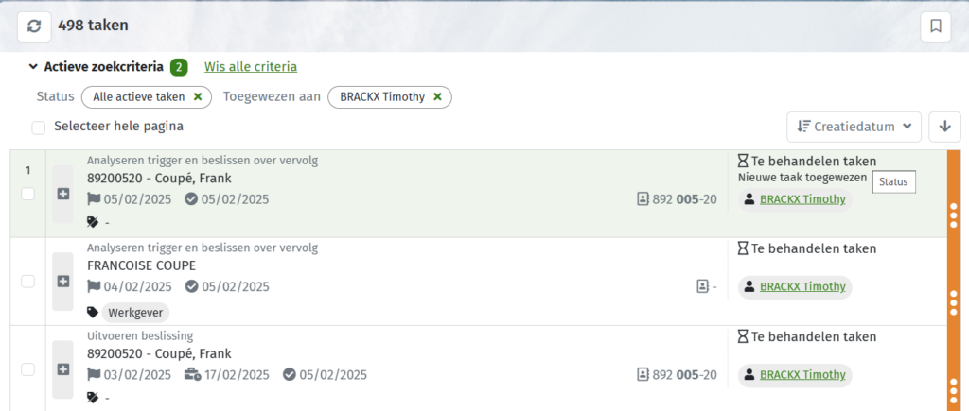

## Weergave businessgegevens process

Bij de creatie van een proces zullen vanaf nu ook de specifieke businessgegevens van het proces zichtbaar zijn bij de creatie van de wizard. Dit zal getoond worden in het overzicht als dit proces effectief specifieke businessgegvens bevat.

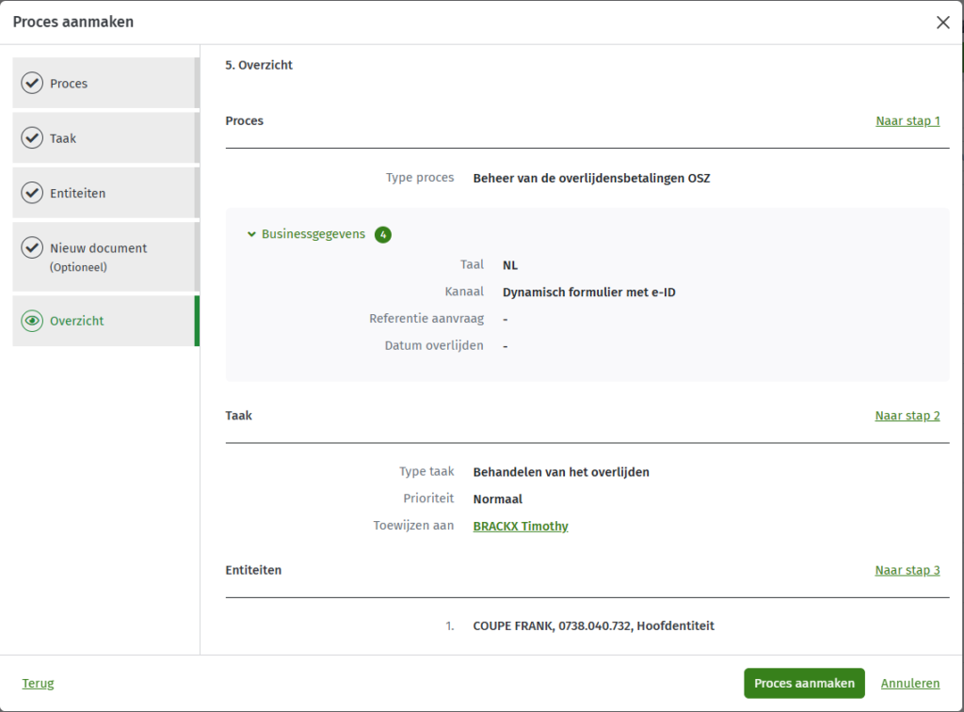

Wanneer een van de businessgegevens leeg zijn gebleven in stap 1 zal dit in het overzicht aangeduid worden met een streepje.

Deze wijziging heeft ook effect op onder andere: creatie taak binnen een proces (waarbij de businessgegevens niet zullen getoond worden), creatie subproces, linken van een proces,...

Indien er in de wizard geen businessgegevens gevraagd worden, dan zullen er in de samenvatting geen gegevens weergeven worden.

**Let op!** In bepaalde gevallen zullen in de wizard geen specifieke gegevens gevraagd worden, maar in het proces wel lege velden businessgegevens aanwezig zijn. Dit komt omdat het niet gaat over INPUT gegevens maar OUTPUT en deze kunnen niet ingegeven worden bij de creatie van een proces.

## ID-nummer in foutboodschap

De foutboodschappen binnen Wave zijn aangepast. Afhankelijk van de foutmelding zal de boodschap een ID-nummer bevatten. Is er op taakniveau een probleem dan zal de taak-ID zichtbaar zijn in de foutboodschap. Het zelfde principe geldt voor onder meer meldingen bij processen , documenten of entiteiten.

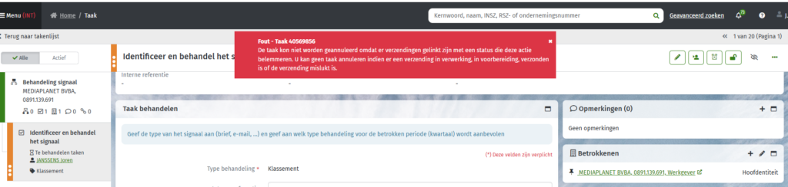

## Dashboard - Deselecteren via donut

Klikken op het geselecteerde deel van de donut maakt het mogelijk om de selectie terug ongedaan te maken. Tot voor deze release was dit niet mogelijk en kon er alleen geklikt worden in midden van donut om de selectie ongedaan te maken. Een optie die ook nog steeds mogelijk is om te deselecteren.

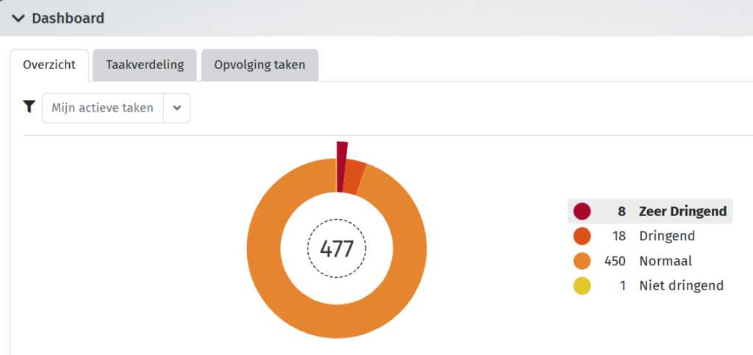

## Opgeloste Bugs

Wave - 726: Geavanceerd zoeken: Vertaald tekst business data moet altijd getoond worden

Wave - 738: Preindexatie: Scrollbar wordt gesplit

Wave - 693: Config Tool: Verwijderen moet niet getoond worden voor verouderde subprocessen

Wave - 573: Proces view: Creatie taak wordt niet correct getoond

Wave - 762: Boodschap nieuwe versie: Werkomgeving vervangen door wave

Wave - 742: Business data: verwijder de optie 'nummer'

Wave - 757: Geschiedenis document: geen spatie meer tussen versienummer en datum

Wave - 741: Business data: Text type moet getoond worden als 'richtext'

Wave - 743: Entiteit: dubbele scrollbar zichtbaar bij terugkeren naar document

Wave - 722: Creatie manuele entiteit: overeenkoms business sleuten niet altijd getoond

Wave - 744: Document: preview verdwijnt na sluiten van documentgeschiedenis

Wave - 787: Creatie wizard: wissen van proces/business domein

Wave - 780: 360 view: Onzichtbare mini app wordt getoond bij geconfigureerd profiel

Wave - 772: Geavanceerd zoeken: Titel update

Wave - 765: Verzending: editeren of verzenden niet mogelijk bij meer dan 100 document

Wave - 790 :Link proces: Business data niet zichtbaar op proces

Wave - 789: Config tool: lijst business data wordt niet getoond